有趣的電
發生靜電的方法：
人類認識靜電現象到二十世紀初直接產生靜電的方法只有靠摩擦起電，開始
是用琥珀棒與布互相摩擦起電。現在則可以利用塑膠管與毛織布來起電。

產生靜電的方法一：
利用塑膠水管與毛織布摩擦，效果不錯。

產生靜電的方法二：
使用靜電產生器。

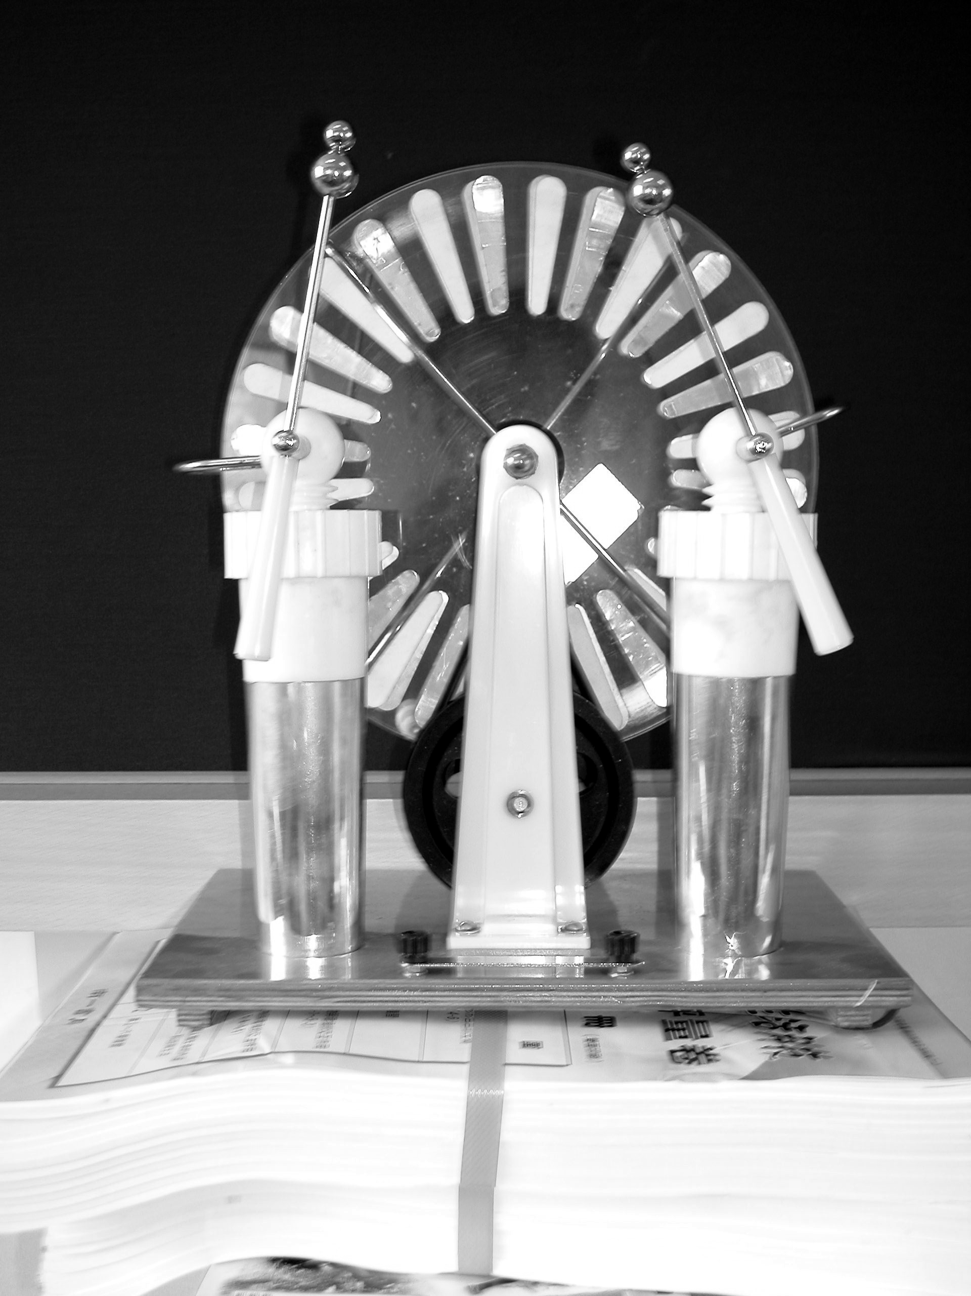
一、韋氏靜電產生器：
金屬
紙片
萊頓瓶A
A
萊頓瓶B

靜電產生器的原理：
利用兩個轉盤，轉盤的旋轉方向相反，每一轉盤上貼有金屬片（
感應靜電）及紙片，雙箭頭有軟針中和電荷，三角形的地方會把摩擦
感應到的靜電傳到萊頓瓶(收集靜電的瓶子)被收集。
試試看：
1.用手開始轉動轉盤時，前方兩個小金屬球中間有沒有產生什麼神奇
的現象呢？
答：

2.把兩個金屬球中間的距離加大或者縮小的時候，中間的閃電有沒有
什麼變化？或者產生閃電的時間長短有沒有改變呢？
答：

三、范氏靜電產生器：
范氏起電機是由美國科學家範德格拉夫(1901- 1967)於1931年發明的。起電機以摩擦生電的原理，不斷產生大量電荷。

靜電產生器的原理：
由於摩擦生電的原理，起電機可以不斷產生大量電荷。其內裏有一條橡皮帶，由膠轆帶動運轉。電極藉摩擦或高電壓產生靜電，運轉的橡皮帶便會將電荷不斷地傳到球形金屬罩的內表面。因電荷之間互相排斥，所以電荷便移動到球形罩的外表面，形成大量電荷積聚在球形罩上。
試試看：
1.把紅色塑膠繩撕成小鬚鬚，靠近范氏起電機上面，有沒有發生什麼事呢？
答：
2.站在椅子上，將手放在運轉的范氏起電機上面，身體有沒有起什麼變化呢?
答：
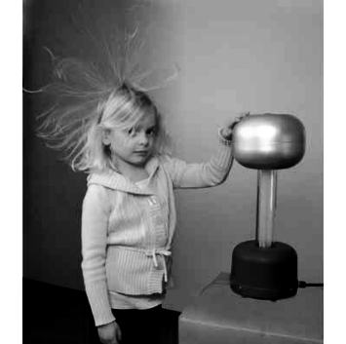

四、電漿球：
簡介及原理：
電漿球是一個抽真空的玻璃球，內部充填著低壓的惰性氣體(不容易和物質反應的氣體)，中央金屬球接上高電壓，插上110V的電源之後，內部氣體因為高壓而產生放電火花，形成一條條有顏色的光線，看起來像閃電的形狀。填充的氣體種類不同，光線的顏色也不同，除氣體種類外，電流大小及球內氣壓也會影響電漿球發出的顏色。
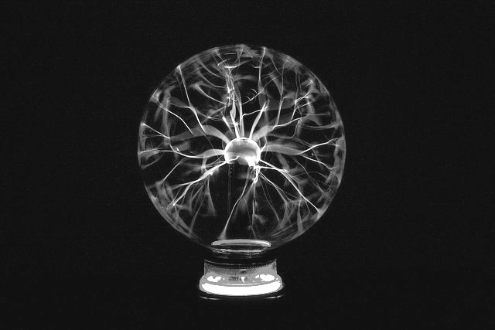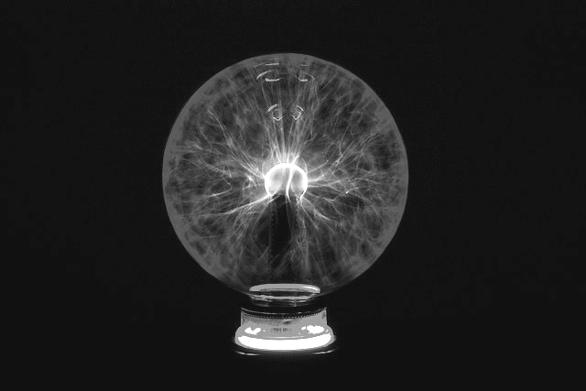
小實驗：
將日光燈管靠近電漿球，可以見到在不需要插電的情況下，日光燈會發生什麼事呢？
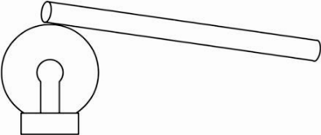

原理補充：
(1)電漿球為使用變壓器產生高頻且高壓的電壓，使得球內低壓氣體產生放電火
花，因在表面有很強的電場，能激發日光燈內的氣體，產生放電現象，使得日
光燈發光
(2)人體具有接地效果，所以日光燈管會亮的部分，只有電漿球和手之間而已，隨
著手移動，發光處也會跟著改變。
試試看：
- 將手放在電漿球上，手會有什麼感覺呢？電漿球內有發生什麼變化嗎？若第二個人去碰觸手摸電漿球的人，會什麼樣感覺呢？
答：

2. 把硬幣放在電漿球頂部會發生什麼事？此時再把手放在硬幣上會有什麼感
覺呢？
答：

3.本節實驗你遇到什麼困難呢?你如何解決?最後學到了什麼呢?

